Voda kao izvor energije
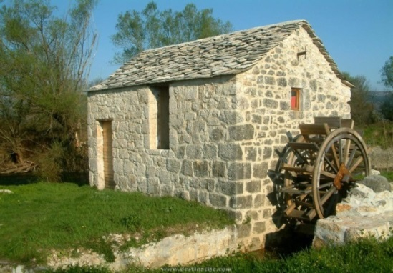
Korištenje vode kao izvora energije seže u daleku povijest, kada se energija vode koristila putem mlinova.
Mlinica je građevina koja koristi vodeničko kolo, za dobivanje brašna, piljenje dasaka i druge poslove.
Mlinice se mogu podijeliti na dvije osnovne vrste :
>Vertikalne
>Horizontalne

Na rijeci Gackoj radilo je 60 mlinica tijekom 20.st.,a danas ih je tek nekoliko na izvoru u Sincu .

Danas se energija vide koristi za proizvodnju električne energije (hidroelektrane) jer je
energija vode najznačajniji obnovljivi izvor energije.
Da bi se poništio utjecaj oscilacija vodostaja grade se brane i akumulacijska jezera.
Postoje 3 osnovne vrste hidroelektrana:
> PROTOČNE: nemaju akumulacijsko jezero ili se akumulacija brzo isprazni.
>AKUMULACIjSKE:imaju akumulacijska jezera.
>REVERZIBIJNE:koriste se za popunjavanje dnevne špice.
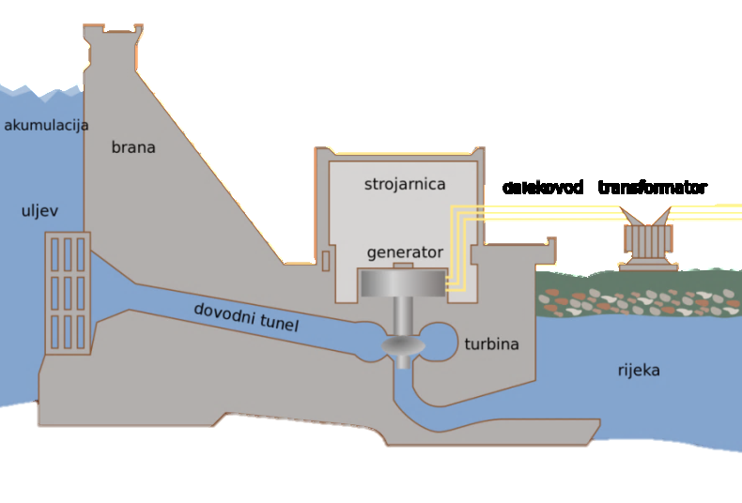

HE | HE Senj | HE Lešće | HE Sklope
SNAGA | 216 MW | 42.3 MW | 22.5MW
RIJEKA | GACKA | Gojačka Dobra | LIKA

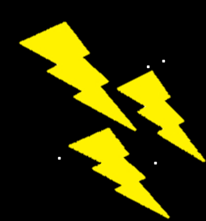
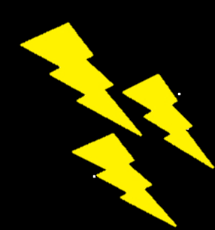

U Hrvatskoj, više od polovice izvora električne energije čine hidroelektrane.

